ВІДОМІСТЬ ПЕРЕМІЩЕННЯ ТВАРИН (1)
Вид тварин: ______________________________________________
1. Дані про господарство, з якого вибувають тварини
Реєстраційний номер господарства в Реєстрі тварин | Реєстраційний номер облікової картки платника податків*
 | або код згідно з ЄДРПОУ
_____________________________________________________________________________________
(найменування - для юридичних осіб; прізвище, ім'я, по батькові (за наявності) - для фізичних осіб)
Код КОАТУУ Поштовий індекс
Місцезнаходження / адреса господарства __________________________________________________
(область, район, населений пункт, вулиця, будинок)
______________________________________________________________________________________
2. Дані про тварин Дата вибуття Причина вибуття

№  з/п | Ідентифікаційний номер |  | Кількість тварин у групі** | №  з/п | Ідентифікаційний номер |  | Кількість тварин у групі**

3. Дані про перевізника  _________________________________  (найменування - для юридичних осіб; прізвище, ім'я, по батькові (за наявності) -  для фізичних осіб)  ________________________________  (вид, марка та реєстраційний номер  транспортного засобу) | Купівля без переміщення до власного  господарства так  Дата прибуття Причина прибуття  Реєстраційний номер господарства  в Реєстрі тварин  ___________________________________________  (найменування - для юридичних осіб; прізвище, ім'я,  по батькові (за наявності) - для фізичних осіб)  Дата вибуття Причина вибуття

4. Дані про господарство, до якого вибувають тварини
Реєстраційний номер господарства в Реєстрі тварин | Реєстраційний номер облікової картки платника податків*
 | або код згідно з ЄДРПОУ
______________________________________________________________________________________
(найменування - для юридичних осіб; прізвище, ім'я, по батькові (за наявності) - для фізичних осіб)
Код КОАТУУ Поштовий індекс
Місцезнаходження / адреса господарства __________________________________________________
(область, район, населений пункт, вулиця, будинок)
_____________________________________________________________________________________
Власник / утримувач господарства, з якого вибули тварини
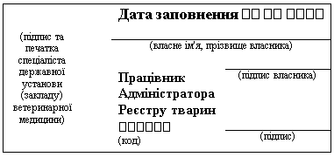
ВІДОМІСТЬ ПЕРЕМІЩЕННЯ ТВАРИН (2)
Вид тварин: ______________________________________________
1. Дані про господарство, з якого вибувають тварини
Реєстраційний номер господарства в Реєстрі тварин | Реєстраційний номер облікової картки платника податків*
 | або код згідно з ЄДРПОУ
______________________________________________________________________________________
(найменування - для юридичних осіб; прізвище, ім'я, по батькові (за наявності) - для фізичних осіб)
Код КОАТУУ Поштовий індекс
Місцезнаходження / адреса господарства __________________________________________________
(область, район, населений пункт, вулиця, будинок)
______________________________________________________________________________________
2. Дані про тварин Дата вибуття Причина вибуття

№  з/п | Ідентифікаційний номер | Прибуття не відбулося | Кількість тварин у групі** | №  з/п | Ідентифікаційний номер | Прибуття не відбулося | Кількість тварин у групі**

3. Дані про перевізника  ________________________________________  (найменування - для юридичних осіб; прізвище, ім'я, по батькові (за наявності) - для фізичних осіб)  ________________________________________  (вид, марка та реєстраційний номер транспортного засобу) | Купівля без переміщення до власного господарства так  Дата прибуття Причина прибуття  Реєстраційний номер господарства  в Реєстрі тварин  ____________________________________________  (найменування - для юридичних осіб; прізвище, ім'я, по батькові (за наявності) - для фізичних осіб)  Дата вибуття Причина вибуття

4. Дані про господарство, до якого вибувають тварини
Реєстраційний номер господарства в Реєстрі тварин | Реєстраційний номер облікової картки платника податків*
 | або код згідно з ЄДРПОУ
_____________________________________________________________________________________
(найменування - для юридичних осіб; прізвище, ім'я, по батькові (за наявності) - для фізичних осіб)
Код КОАТУУ Поштовий індекс
Місцезнаходження / адреса господарства __________________________________________________
(область, район, населений пункт, вулиця, будинок)
______________________________________________________________________________________
Дата прибуття  Власник / утримувач господарства, з якого вибули тварини | Причина прибуття  Власник / утримувач господарства, до якого прибули тварини
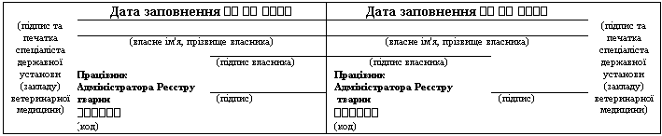
____________
* Серія (за наявності) та номер паспорта (для фізичних осіб, які через свої релігійні переконання відмовилися від прийняття реєстраційного номера облікової картки платника податків та офіційно повідомили про це відповідний контролюючий орган і мають відмітку у паспорті).
** Кількість тварин у групі зазначається для тварин з груповим ідентифікаційним номером.

